Договор № 10092026
на разработку мобильного приложения
г. Тюмень | «10» сентября 2026 г.
Индивидуальный предприниматель Иванов Александр Викторович, действующий на основании Свидетельства (именуемый в дальнейшем Исполнитель), с одной стороны, и Индивидуальный предприниматель Гоман Павел Игоревич, действующий на основании Свидетельства серия 72 № 002297797 от 21.04.2014, выданного Межрайонной ИФНС № 14 по Тюменской области (именуемый в дальнейшем Заказчик), вместе именуемые Стороны, заключили настоящий договор о нижеследующем.
1. Предмет договора
1.1. Заказчик поручает, а Исполнитель принимает на себя обязательства разработать мобильное приложение Заказчика (iOS и Android, Flutter) с интеграцией в CRM STOCRM согласно полному Техническому заданию, изложенному в Приложении № 1 к настоящему договору, и разместить его в магазинах приложений на аккаунтах Исполнителя.
1.2. Заказчик обязуется принять и оплатить выполненные работы в соответствии с условиями настоящего Договора.
2. Порядок выполнения договора
2.1. Заказчик обязуется предоставить всю необходимую для работы информацию, включая SID и домен STOCRM, справочник услуг, филиалы, логотип и тексты.
2.2. Сроки и стоимость выполнения работ представлены в календарном плане (Приложение № 2).
2.3. Исполнитель имеет право выполнить работы досрочно.
2.4. Исполнитель обязуется не разглашать сведения, полученные от Заказчика.
2.5. Исполнитель обязуется разместить приложение в магазинах приложений (Apple App Store, Google Play, RuStore) на своих аккаунтах.
2.6. Если задачи не выполнены в полном объёме, предоплата (п. 4.2) возвращается Заказчику.
2.7. Любые изменения в ТЗ могут быть приняты дополнительным соглашением, подписанным обеими сторонами.
2.8. До полного расчёта по договору приложение остаётся размещённым на аккаунтах Исполнителя.
2.9. Любое изменение технического задания может повлечь изменение стоимости проекта из расчёта 2500 рублей в час и оговаривается дополнительным соглашением, которое будет являться неотъемлемой частью настоящего договора.
3. Общие условия. Права на результаты работ
3.1. Куратором является работник Стороны (или сама Сторона) или иное уполномоченное лицо. Список кураторов утверждается в Приложении № 3.
3.2. Стороны признают, что Информационная система (мобильное приложение, серверная часть, исходный код, дизайн) охраняется законодательством об интеллектуальной собственности. Исключительное право на Информационную систему, созданную по настоящему Договору, принадлежит Заказчику (п. 1 ст. 1296 ГК РФ) с момента подписания Акта сдачи-приёмки работ.
3.3. Исполнитель отчуждает Заказчику имущественные права на все результаты интеллектуальной деятельности, созданные при выполнении задания, в полном объёме с момента создания при условии подписания Акта.
3.4. Исполнитель гарантирует, что результаты работ не являются предметом залога, ареста или иного обременения и не нарушают права третьих лиц.
3.5. Заказчик гарантирует, что является обладателем прав на предоставляемые материалы (логотип, тексты, товарные знаки).
3.6. Исполнитель обязуется не использовать созданную систему либо её модули в прямом либо адаптированном виде без согласования с Заказчиком.
3.7. В случае претензий третьих лиц, связанных с нарушением Исполнителем п. 3, Исполнитель урегулирует их своими силами и за свой счёт.
4. Стоимость работ и порядок оплаты
4.1. Стоимость работ указана в Приложении № 2 и составляет 260 000 (двести шестьдесят тысяч) рублей 00 копеек. НДС не облагается в связи с применением Исполнителем специального налогового режима.
4.2. Порядок оплаты: 40% (104 000 ₽) — предоплата в течение 3 банковских дней с даты подписания договора; 30% (78 000 ₽) — после демонстрации записи из приложения в боевую STOCRM Заказчика; 30% (78 000 ₽) — до подписания Акта приёмки работ и передачи сборок / исходного кода.
4.3. Оплата производится безналичным перечислением на счёт Исполнителя. Плательщиками могут выступать третьи лица.
4.4. Окончательный расчёт по договору производится до передачи кодов, доступов и сборок приложения.
5. Ответственность сторон
5.1. Стороны содержат коммерческую тайну и иную информацию, полученную в рамках договора, в условиях конфиденциальности.
5.2. При просрочке оплаты Заказчик уплачивает неустойку 0,1% от суммы соответствующих работ за каждый день просрочки, но не более 2%.
5.3. При нарушении Исполнителем срока работ он уплачивает Заказчику неустойку 0,1% от суммы соответствующих работ за каждый день просрочки, но не более 2%.
5.4. При неоплате в указанные сроки Исполнитель вправе приостановить работы до погашения задолженности. Срок работ увеличивается на время задержки оплаты.
5.5. Если работы выполнены с нарушением условий договора, Заказчик вправе требовать безвозмездного устранения недостатков в разумный срок. Гарантия на баги модулей Исполнителя — 30 календарных дней с даты Акта.
5.6. По вопросам, не урегулированным договором, стороны руководствуются ГК РФ.
6. Срок действия договора
6.1. Сроки выполнения работ указаны в Приложении № 2: ориентир — 4 недели со дня поступления предоплаты.
6.2. Договор вступает в силу со дня подписания обеими Сторонами и действует до выполнения обязательств.
6.3. Стороны подписывают каждый лист договора и приложений.
6.4. Договор составлен в двух экземплярах на русском языке, по одному для каждой стороны.
7. Реквизиты сторон
Исполнитель | Заказчик
ИП Иванов Александр Викторович  Телефон: +7 913 914-29-94  Почта: admin@qwerti.ru  Сайт: https://www.app72.ru  Фактический адрес: 625007, Тюменская обл., г. Тюмень, ул. Широтная, д. 21а  ИНН: 540216807580  ОГРНИП: 317547600107660  Р/с: 40802810938390001584  БИК: 046577964  ФИЛИАЛ «ЕКАТЕРИНБУРГСКИЙ» АО «АЛЬФА-БАНК», г. Екатеринбург  к/с: 30101810100000000964  Подпись ____________ Иванов А.В. | ИП Гоман Павел Игоревич  Сокращённо: ИП Гоман П.И.  Действует на основании: Свидетельство серия 72 № 002297797 от 21.04.2014,  Межрайонная ИФНС № 14 по Тюменской области  Юридический адрес: 625043, Тюменская область, г. Тюмень, д. Казарово, ул. Новая, д. 75  Фактический адрес: 625049, г. Тюмень, ул. Московский тракт, д. 118/11  ИНН: 720210960834  ОГРНИП: 314723211100145  ОКПО: 0192936115  Р/с: 40802810167100045531  Банк: Западно-Сибирский банк ПАО Сбербанка РФ  к/с: 30101810800000000651  БИК: 047102651  Тел.: (3452) 95-09-80 / 96-50-80  E-mail: vwsk72@mail.ru  Сайт: https://vagmarket72.ru  Подпись ____________ Гоман П.И. м.п.

Приложение № 1 к договору № 10092026
от «10» сентября 2026 г.
Техническое задание (полное) v1.1
Клиентское мобильное приложение автосервиса с интеграцией STOCRM
Согласовано на встрече 11.09.2026. Настоящее Приложение содержит полное ТЗ и является неотъемлемой частью договора. Стороны подписывают каждый лист.
VAG Market · Flutter iOS / Android · акцент на push · источник данных — STOCRM Заказчика. Фирменные цвета: красный #E10613, чёрный #0B0B0D, белый.
Заказчик | ИП Гоман Павел Игоревич · vagmarket72.ru · 3 филиала
Продукт | Брендированное клиентское приложение + веб-админка для менеджеров
Приоритет | Push: статус авто, «машина готова», акции, сервисные напоминания, сгорание бонусов, массовые рассылки
Интеграция | STOCRM External API v1 · https://{домен}.stocrm.ru/api/external/v1/ · клиент по телефону
Дизайн | Тёмная тема VAG Market. При открытии — слайдер видео-шортсов. Скрины прототипа — в п. 13
Исполнитель | ИП Иванов А.В. · t.me/app154 · +7 913 914-29-94
1. Цель
Дать клиентам VAG Market своё приложение: запись на сервис, история работ, статусы автомобиля и push-уведомления о готовности, акциях и напоминаниях. Учёт ведётся в STOCRM. Приложение и веб-админка — клиентский канал и рабочее место менеджера по заявкам, чату и рассылкам, не замена STOCRM.
Не путать со штатным приложением STOCRM (для сотрудников) и GoodGarage. Здесь — бренд VAG Market в сторах, три филиала, бонусы 5% из CRM.
2. Пользователи
Роль | Где | Что делает
Клиент | Мобильное приложение | Вход по телефону, гараж, запись, история, статусы, рекомендации, чат, бонусы, VIN-заявка, пуши
Менеджер | Веб-админка | Подтверждает запись, отвечает в чате (видно имя), массовые push, заявки по VIN
Приёмка / мастер | STOCRM (как сейчас) | Ведёт заказ-наряд, меняет статус, рекомендации, закрывает работы
3. Основные требования
3.1. Редактирование данных
• Клиент корректирует гараж (пробег, марка, госномер, VIN) и параметры неподтверждённой заявки (авто, филиал, дата/время, услуга).
• Менеджер в веб-админке корректирует заявки и состав услуг до подтверждения; после подтверждения изменения учёта — в STOCRM, в приложение подтягиваются автоматически.
• Закрытые заказ-наряды клиент не редактирует (только просмотр).
3.2. Поиск (по возможности)
Поиск по истории работ, услугам и филиалам — если API STOCRM позволяет. Иначе — локальный список (свои авто, свои визиты).
3.3. Push — ключевой функционал
Акцент продукта — уведомления. Каналы: FCM + APNs. Отправка FCM бесплатна; SMS OTP — по тарифу оператора.
Событие | Текст (ориентир) | Откуда
Смена статуса ЗН, машина готова | «Ваша машина готова!» | Статус в STOCRM
Статус «в работе» и другие согласованные | Краткий статус + филиал | STOCRM
Напоминание о ТО / обслуживании | Пора в сервис | Рекомендации / пробег / дата
Сгорание бонусов | За несколько дней до окончания срока | Модуль лояльности CRM / правило 5%
Акции и личные предложения | Текст менеджера | Рассылка из админки
Запись | Заявка принята / подтверждена / нужна связь | Админка + CRM
Клиент включает согласие на пуши и рассылки при OTP (152-ФЗ). В профиле — выключатель уведомлений.
3.4. Старт приложения: видео-шортсы
• При открытии (до главной) — полноэкранный вертикальный слайдер видео-шортсов (Stories / Reels): ролики сервиса, акции, «машина готова», VIN.
• Листание вверх/вниз, автопрокрутка, кнопка «В приложение». Повторно — с главной / акций.
• Контент роликов готовит Заказчик (видео 9:16). В админке — загрузка и порядок в ленте.
4. Интеграция со STOCRM
SID не кладём в приложение. Клиент ходит только на BFF. BFF хранит SID, домен и ходит во внешний API. Клиент привязывается по номеру телефона (+7, без дублей контакта).
• Синхронизация через API STOCRM (poller / webhook — что откроет вендор по SID).
• В историю — только успешно реализованные (закрытые) заказы.
• Карточка заказа: дата, филиал, пробег, работы, запчасти, сумма — в объёме полей API.
• Запись создаёт сделку offer/new/with_contact, источник «Онлайн-запись» (SOURCE_ID согласуем).
На старте Заказчик выдаёт SID и тестовый контакт. Исполнитель за 1–2 дня снимает карту методов. Если календарь постов API не отдаёт — слоты по графику филиала; менеджер подтверждает запись в админке, пост в CRM бронирует приёмка. Жёсткая блокировка поста — когда вендор откроет методы.
5. Статусы автомобиля
• Клиент видит статус текущего ЗН: как минимум «в работе», «выполнено», «машина готова»; расширенный набор — по воронке STOCRM Заказчика.
• При смене статуса — push. Для готовности — «Ваша машина готова!».
6. Рекомендации после осмотра
• Отдельный раздел «Рекомендации»: то, что мастер указал в CRM.
• С главной — вход в раздел и мотивация записаться. Источник — только CRM.
7. Карты и филиалы
• Выбор одного из трёх филиалов (адреса, телефоны, график, координаты — от Заказчика).
• Карта: 2ГИС или Яндекс.Карты (один провайдер); маршрут — в приложении карт на телефоне.
8. Чат-поддержка
• У клиента в приложении — чат с сервисом.
• Менеджеры отвечают через веб-админку (не через личный Telegram как единственный канал).
• Клиенту показывается имя менеджера, с которым идёт переписка.
• Push о новом ответе менеджера.
9. Запись на сервис
1. Быстрая запись: автомобиль, дата, время (филиал из трёх; услуга/комментарий — по желанию).
2. Слоты из системы: разное количество для разных дней и филиалов.
3. После отправки: «Вы записаны, ожидайте подтверждения звонка или сообщения».
4. Заявка в веб-админку: уточнить, подтвердить или перенести. Подтверждение — в приложение и push.
5. Параллельно создаётся сделка в STOCRM.
10. Подбор запчастей по VIN
• Кнопка «Подбор запчастей по VIN».
• Клиент вводит VIN (или из карточки авто) и наименование запчасти / комментарий.
• Заявка менеджеру в админку (не витрина склада). Ответ — в чате или звонком.
11. Бонусная программа и кэшбек
Перенос бонусной программы из CRM / правил VAG Market (на сайте: 5% накопления, списание до 50% суммы).
• Начисление 5% от суммы закрытого заказ-наряда.
• История начисления и списания бонусов в приложении.
• Push о сгорании бонусов за несколько дней до окончания срока (ориентир 3–7 дней, задаёт Заказчик).
Если API лояльности не отдаёт баланс — BFF считает 5% по закрытым ЗН и ведёт журнал; списание на кассе остаётся в STOCRM и подтягивается, когда метод доступен.
12. Рассылки и спецпредложения
• Массовые и сегментные push с акциями, скидками, личными предложениями.
• Менеджер создаёт рассылку в веб-админке: заголовок, текст, аудитория, время.
• Лента акций на главной — те же материалы, плюс закреплённые карточки.
13. Дизайн и фирменный стиль
• Логотип и цвета: красный #E10613, чёрный #0B0B0D, белый. Ориентир — прототип VAG Market (тёмная тема).
• Главная: слоган «Ваш VAG в надёжных руках», марки VW / Audi / SEAT / Škoda, VIN и запись, квикс, спецпредложения, бонусы, сервисбук, чат, баннер диагностики.
• Нижнее меню: Главная · Гараж · Запись · Адреса · Чаты · Профиль.
Скрины прототипа (сентябрь 2026):
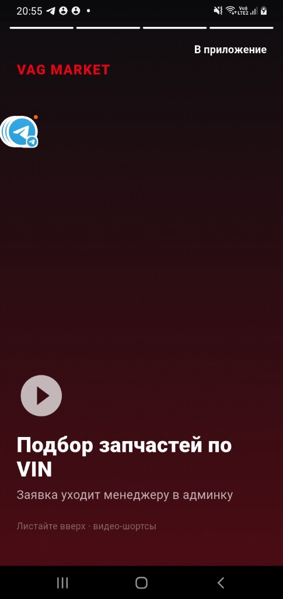  Шортсы | 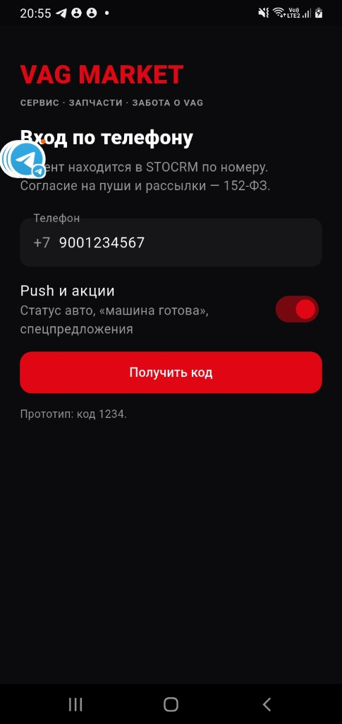  Вход | 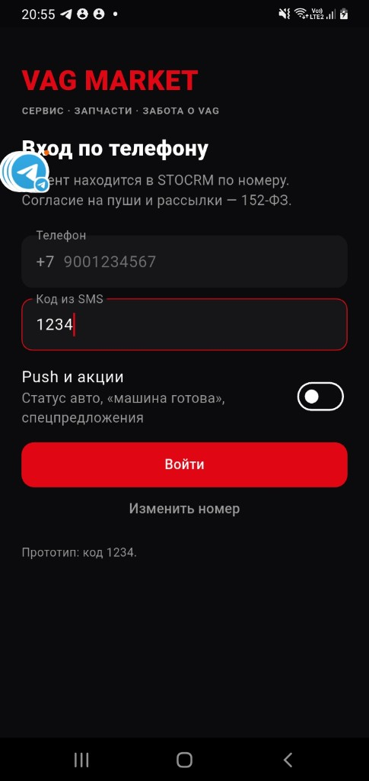  Код OTP
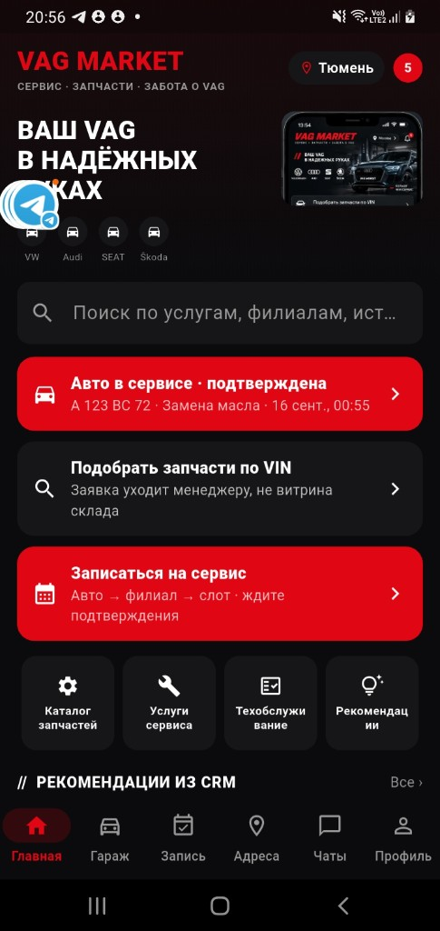  Главная | 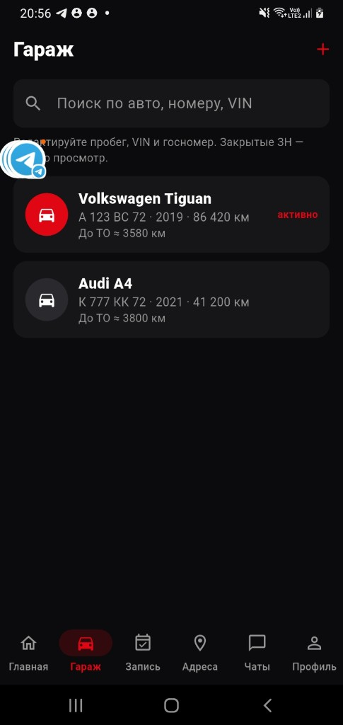  Гараж | 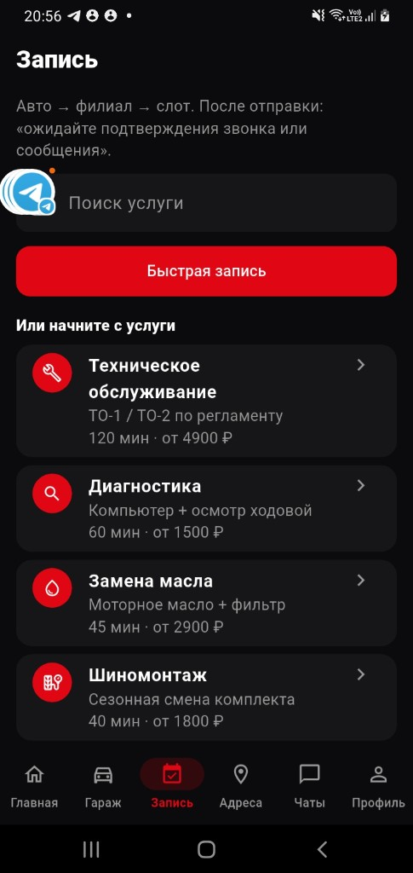  Запись
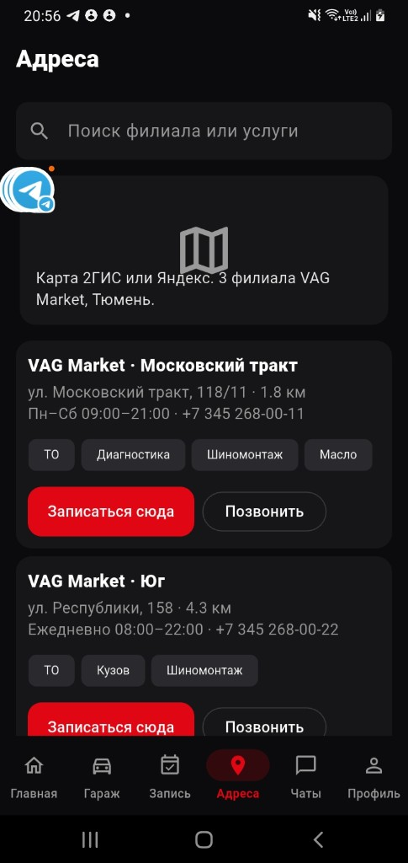  Адреса | 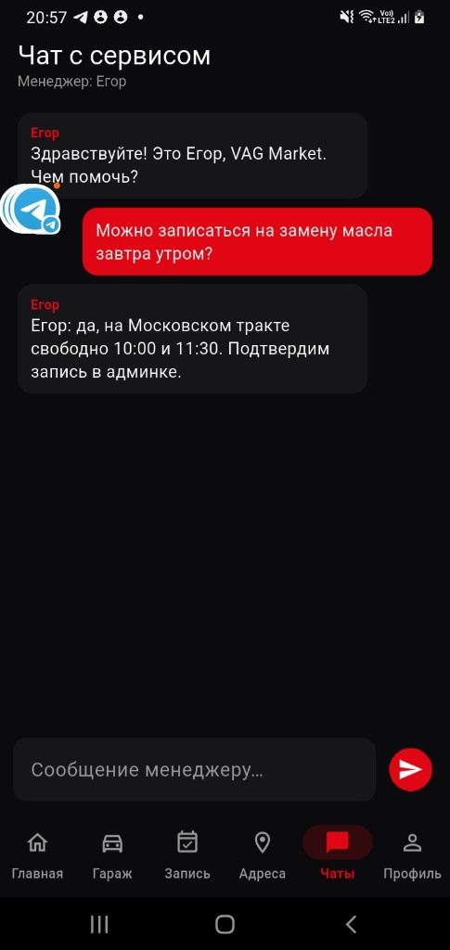  Чат · Егор | 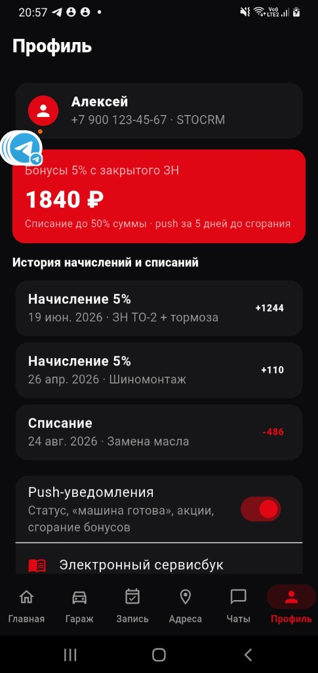  Профиль · бонусы 5%
14. Виджет на главном экране телефона
• Виджет iOS WidgetKit / Android App Widget (идея как у Duolingo).
• Состояния: всё в порядке; пора на ТО; авто в сервисе; машина готова.
• Визуал: в т.ч. «сломанная машинка» — макеты согласуем с Заказчиком.
• Тап открывает запись / статус / рекомендации.
15. Экраны
Где | Экран | Содержание
Приложение | Шортсы | Вертикальный слайдер видео при открытии
Приложение | Вход | Телефон + OTP
Приложение | Главная | По макету: VIN, запись, квикс, акции, бонусы, чат
Приложение | Гараж | Авто, пробег, VIN, редактирование
Приложение | Запись | Авто → филиал → дата/слот → ожидание подтверждения
Приложение | Филиалы | 3 точки, карта 2ГИС или Яндекс
Приложение | История | Только закрытые ЗН: пробег, работы, запчасти
Приложение | Статус | Текущий ремонт, пуш при смене
Приложение | Рекомендации | Из CRM после осмотра
Приложение | Чат | Поддержка, имя менеджера
Приложение | VIN | Заявка на подбор запчасти
Приложение | Бонусы | Баланс 5%, история, срок сгорания
Админка | Заявки | Запись, подтверждение, VIN-заявки
Админка | Чат | Ответы клиентам, имя менеджера
Админка | Рассылки | Массовые push / акции
16. Архитектура
Клиент: Flutter 3.x, iOS + Android. Публикация в App Store, Google Play и RuStore на аккаунтах Исполнителя.
BFF + админка: FastAPI или Nest, PostgreSQL: сессии, журнал заявок, чат, рассылки, кэш, бонусный журнал.
Интеграции: STOCRM API; SMS OTP; FCM / APNs; карты 2ГИС или Яндекс.
Хостинг: VPS РФ. Хостинг и SMS в стоимость разработки не входят.
17. Не входит
• Замена STOCRM, склад кладовщика, зарплата, приложение для механиков.
• Онлайн-витрина запчастей и остатки склада клиенту (VIN — только заявка менеджеру).
• ОСАГО, маркетплейс АЗС, онлайн-оплата / чеки 54-ФЗ.
• Доработки ядра STOCRM со стороны вендора.
• Хостинг VPS и SMS OTP — отдельно. Отправка push через FCM — без платы за штуку.
18. Нужно от Заказчика
• SID и домен STOCRM, тестовый контакт, соответствие статусов воронки.
• Три филиала: адреса, график, телефоны, координаты, лимиты слотов по дням.
• Ролики для слайдера шортсов (вертикальное видео) или доступ к роликам на сайте.
• Правило бонусов (5%, срок сгорания) и сколько часов до визита можно менять заявку.
• Политика ПДн и согласие на рассылку.
19. Приёмка
• Сборки iOS (TestFlight) и Android; публикация в сторах на аккаунтах Исполнителя.
• При открытии — слайдер шортсов, переход на главную по макету VAG Market.
• OTP на реальном номере; клиент находится по телефону в STOCRM.
• Запись: слоты по филиалам, текст «ожидайте подтверждения», заявка в админке и сделка в CRM.
• История: закрытый ЗН с пробегом, работами и запчастями (если поля есть в API).
• Смена статуса в CRM → статус в приложении и push «Ваша машина готова!».
• Рекомендации из CRM в отдельном разделе.
• Чат: ответ из админки, клиент видит имя менеджера.
• VIN-заявка приходит менеджеру.
• Бонусы 5% по закрытому ЗН, история, push о сгорании (на тестовых данных).
• Массовая push-рассылка из админки на тестовую аудиторию.
• Виджет на Android и iOS меняет состояние «пора в сервис» / «в работе» / «готово».
20. Организация
• Настоящее полное ТЗ v1.1 включено в Приложение № 1 договора № 10092026 и подписывается сторонами (в том числе по ЭДО).
• Оплата частями согласно договору: 40% / 30% / 30%, пакет 260 000 ₽.
• Изменение состава после подписания — доп. соглашение, 2500 ₽/час.
Карта методов STOCRM уточняется после выдачи SID. Онлайн-оплата и витрина склада в эту редакцию не входят.
Заказчик:  ____________ Гоман П.И. | Исполнитель:  ____________ Иванов А.В.

Приложение № 2 к договору № 10092026
от «10» сентября 2026 г.
Календарный план и стоимость
Неделя | Работы | Сумма
1 | Карта API STOCRM, бренд UI, BFF, OTP, гараж, запись → админка + сделка | 175 000 ₽
2 | 3 филиала и карта, история ЗН, статусы, push «машина готова» | 175 000 ₽
3 | Чат + имя менеджера, VIN, бонусы 5%, рекомендации, TestFlight / APK | 175 000 ₽
4 | Массовые рассылки, виджет, поиск, полировка, публикация в сторах | 85 000 ₽
Итого |  | 260 000 ₽
Срок разработки: ориентир 4 недели со дня поступления предоплаты. Исполнитель вправе выполнить работы досрочно.
Оплата: 40% (104 000 ₽) — старт; 30% (78 000 ₽) — демо записи в STOCRM; 30% (78 000 ₽) — до Акта и передачи сборок.
Изменение ТЗ: 2500 ₽/час по дополнительному соглашению.
При задержке оплаты Заказчиком срок работ увеличивается на время задержки.
Исполнитель размещает приложение в App Store, Google Play и RuStore на своих аккаунтах (п. 2.5 договора). Хостинг, SMS и push в сумму Приложения № 2 не входят и оплачиваются Заказчиком отдельно.
Заказчик:  ____________ Гоман П.И. | Исполнитель:  ____________ Иванов А.В.

Приложение № 3 к договору № 10092026
от «10» сентября 2026 г.
Список кураторов сторон
г. Тюмень «10» сентября 2026 г.
Куратор со стороны Заказчика
№ | Ф.И.О. | Отметки о прекращении полномочий
1 | Гоман Павел Игоревич
2
Куратор со стороны Исполнителя
№ | Ф.И.О. | Отметки о прекращении полномочий
1 | Иванов Александр Викторович
2

Заказчик:  ____________ Гоман П.И. | Исполнитель:  ____________ Иванов А.В.

